郑州大学西亚斯国际学院研究生导师简介

王云华，男，汉族，1963年12月生，教授，硕士，外语学院翻译系主任，河南省翻译协会常务理事、副秘书长。2008、2010、2011、2012、2013年五篇论文分获第三、五、六、七、八届“新标准”杯基础英语教育教学优秀论文一、二、三等奖。2005、2009年，全国大学生英语竞赛（NECCS）一等奖指导教师；2008、2009、2010、2012、2014年，获郑州大学西亚斯国际学院教学优秀奖，2017年，获郑州大学西亚斯国际学院教学优秀一等奖； 2012、2013、2014、2017、郑州大学西亚斯国际学院优秀教师；2011年，郑州大学西亚斯国际学院科研工作先进个人；2011、2012年，郑州大学西亚斯国际学院本科毕业论文优秀指导教师；2013-2014学年，郑州大学西亚斯国际学院模范教师；2015年，获第一届中国外语微课大赛河南赛区一等奖；2014-2015第二学期教师课堂教学质量评价成绩优异，2015-2016学年第一学期教师课堂教学质量评价中综合成绩全校排前25%，2016-2017学年第二学期在教师课堂教学质量评价中被评为优秀教师；2016年，河南省民办学校先进个人。
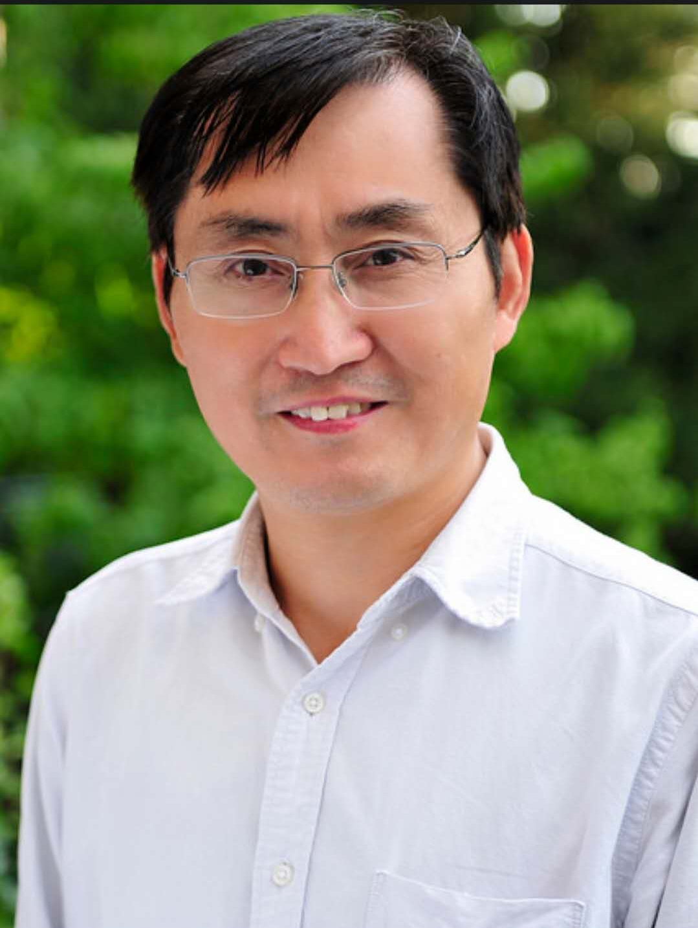

主要研究方向：应用语言学
主要代表性研究成果:
1．科研项目
- 2014年度河南省政府决策招标项目----郑州航空港经济综合实验区发展的人才支撑问题研究（编号：2014306），主持，结项，研究时间：2014年7月-2015年7月。
- 第六批中国外语教育基金项目----“中外合作型双学位教育模式”的可持续发展研究（编号：ZGWYJYJJ2012A18）,主持，结项，研究时间：2012年6月—2014年3月.
- 第六批中国外语教育基金项目----口头作文与学习日记及其交互作用对英语写作能力的影响实证研究（编号：ZGWYJYJJ2012A58），第一参与人，结项，研究时间：2012年6月—2014年3月。
- 河南省高等教育教学改革项目：EIA理论下的英语教学模式研究----构建学得与习得和谐兼容的英语教学模式（编号2009SJGJX305），主持，结项，研究时间：2009年12月—2011年7月。
- 河南省教育厅科学技术研究项目----电影片名翻译的心理趋向和价值取向研究（编号：2010C630026），主持，结项，研究时间：2009年12月—2010年12月。
- 河南省教育厅“十一五”教育科学规划课题----英语学科教学与构建大学生和谐心理的整合研究，主持，结项，研究时间：2008年6月—2009年6月。

2．科研论文
- 翻译中跨语言提取不对称现象的认知阐释，《外语研究》（中文核心、外语类核心），2016年12月第六期，75- 80页。
- 英语课堂中语料输入的真实性与教学过程的真实化，《中小学英语教学》（中文核心），2010年4月第四期，9-15页。
- 中外合作办学特色化多元融资模式的探索性研究，《会计之友》（中文核心），2014年1月第一期，111-115页。
- “习得+学得”—英语教学的理想选择，《职业时空》（中文核心），2009年第5卷第四期，107-108页。
- 网络环境下英语教学的现状及思考，《中小学信息技术教育》（中文核心），2009年月5月第五期，60-61页。
- On Pedagogical Objective of Undergraduate Interpreters Training Program in the Context of Interpreting Professionalization, Modern Education Technology, Volume Ⅱ,October 30, 2016, pp701-708.(CPCI)
- On Renovation of the Predominant Interdisciplinary English Talent Training Model, Management Innovation and Business Innovation,Vol.57, Jun 1-2, 2016, pp 445-451.(CPCI)
- A Study of Asymmetry in Cross-language Access by Chinese Translation Majors, Education reform and Management Innovation,Vol.7,pp Sep 5-6, 2015,pp 595-602.(CPCI)
- The STEM Interpreting Teaching Model for Undergraduate English Interpreting Majors, Science Journal of Education, Vol.4, Apr 7, 2016, pp 46-52.
- 学生中介语石化动因分析与对策研究，《英语教师》，2014年7月第七期，56-62页。出版前，该文于2013年11月1日在武汉举行的“2013中国英语教学研讨会”上宣读。

3.主编教材
高等职业教育“十二五”旅游及餐饮管理类专业规划教材--《导游英语》，机械工业出版社，第一主编（14万字），2016年2月出版，ISBN 978-7-111-52696-4。

联系方式：0371－62600835（0）；13523536097（Tel）
E-mail：winheartvip@sohu.com

